**PLAN DE DEPLOIEMENT DU NOUVEAU MODULE DE FINANCEMENT DE LA PLATEFORME TECHNOLOGIQUE**

**SOMMAIRE**

1. **CONTEXTE**
2. **ETAT DES LIEUX**
3. **PROCEDURE DE DEPLOIEMENT**

**I . CONTEXTE**

La plateforme technologique de l’Agence Emploi Jeunes, lancée le 06/03/2018, contient en son sein plusieurs modules. Le module qui nous intéressé pour cette phase de déploiement c’est le module de financement de projet. Après plusieurs séance avec les directions concerné des solutions ont été apporté pour améliorer le dit module. Nous abordons maintenant la phase de déploiement.

Ce document va nous permettre de pourvoir suivre et comprendre le processus de l’intégration du nouveau frontend sur la plateforme en production.

**II. ETAT DES LIEUX**

La structure du CMS October nous propose ces dossiers suivant :

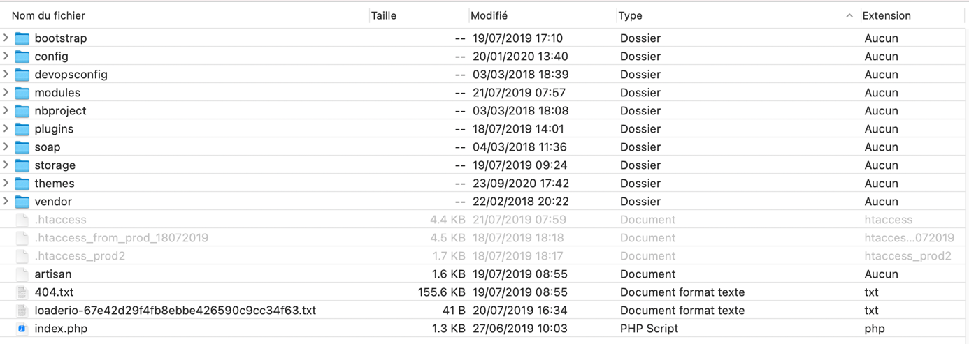

Donc dans le déploiement nous allons impacter les dossiers « plugins » , sous dossier de « plugins » « digit » « projetfinancement » , sous dossier de « plugins » « digit » « demandeur » « components » .

1. **PROCEDURE DE DEPLOIEMENT**
2. Dossier « plugins/digit/projetfinancement ».

Ce dossier sera entièrement remplace par le même dossier en locale. Pour plus de sécurité nous allons sauvegarder l’ancien dossier « projetfinancement ».

1. Dossier « plugins/digit/demandeur/components »
2. Fichier « plugins/digit/demandeur /components/projetfinancementform/register.htm»

Ce fichier register.htm représente le formule de soumission de projet que le promoteur voir sur la plateforme. Nous allons faire une sauvegarde et suite copie le fichier mise a jour en local en ligne.

1. Fichier « plugins/digit/demandeur/components/ ProjetFinancementForm.php»

Dans ce fichier se trouve le traitement d’enregistrement d’un projet soumis par le promoteur. Nous allons le sauvegarde et ajoute le bon fichier.

1. Base de donnée

Au niveau de la base de donnée nous allons impacter la table «digit_projetfinancement_projetfinancement » en ajouter les colonnes suivante :

* benefice_1
* benefice_2
* benefice_3
* status_projet
* check_update
* user_affect
* corbeille_status